|  |
| --- |
| **Politechnika Świętokrzyska w Kielcach**  **Wydział Elektrotechniki, Automatyki i Informatyki** |

|  |
| --- |
| Technologie loT rozproszone sieci sensoryczne |

|  |  |
| --- | --- |
| Lab- Packet Tracer | Wykonał: **Wojciech Jabłoński**  Grupa: **3ID15B** |

|  |  |
| --- | --- |
| Numer laboratorium: **1** | Data wykonania: **4.11.2018** |

1. **Wyniki prac laboratoryjnych :**

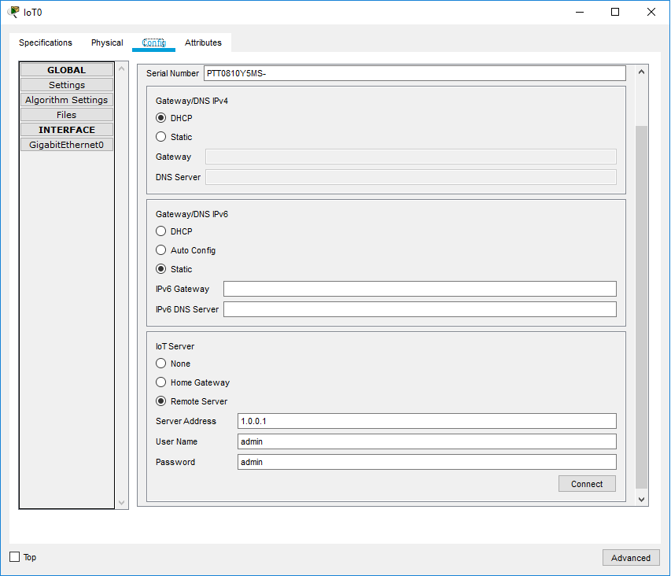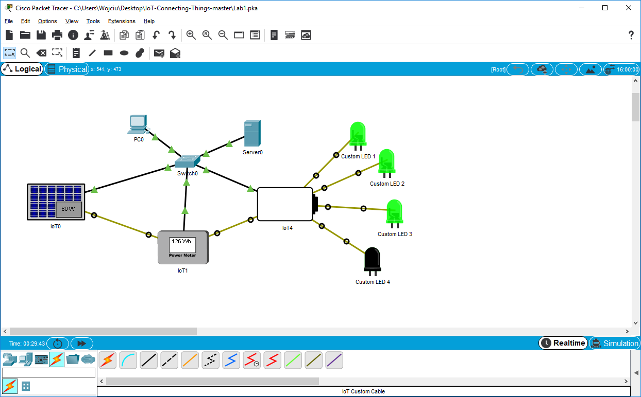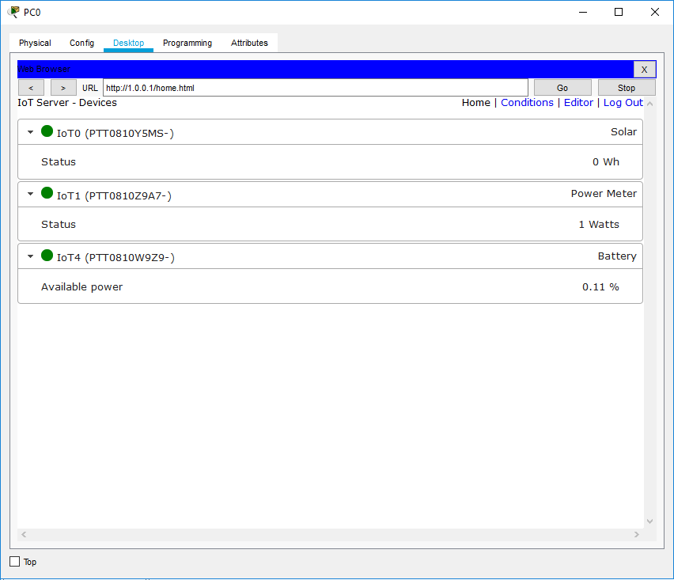

**GitHub**

1. **Zastosowanie i opis systemu kontroli wersji.**

Ułatwia pracę programistom nad wspólnym projektem.

Mamy zawsze do niego dostęp.

1. **Podstawowe komendy.**
   * **git init -** Inicjalizuje repozytorium GIT w danym katalogu
   * **git add [nazwa_pliku] -** Dodaje zmiany we wskazanym pliku do commita
   * **git add . -** Dodaje wszystkie zmienione pliki do commita
   * **git add -p [nazwa_pliku] -** Udostępnia możliwość dodania wybranych linii w zmodyfikowanym pliku do commita
   * **git commit -m "[treść_commita]" -** Dodaje opis do commita. Dobrym zwyczajem jest opisanie co ta zmiana wprowadza do kodu w zakresie funkcjonalnym
   * **git add origin [adres_repozytorium, np. https://github.com/username/moje-repozytorium.git] -** Ustawia konkretny adres zdalnego repozytorium jako główne repozytorium
   * **git push origin master -** Wysłanie zmian do branacha zdalnego
   * **git push -f -** Wysłanie zmian do zdalnego repozytorium ignorując konflikty, to znaczy, że jeśli wystapią konflikty to pliki zostaną nadpisane właśnie wysłaną wersją. Trzeba stosować to bardzo ostrożnie.
   * **git checkout [nazwa_brancha] -** Zmienia aktywny branch na wybrany przez użytkownika
   * **git checkout [nazwa_pliku] -** Usuwa zmiany w wybranym pliku
   * **git checkout . -** Usuwa zmiany we wszystkich zmienionych plikach
   * **git checkout -b [nazwa_brancha] -** Tworzenie nowego brancha z aktywnego brancha i przełączenie się na niego
   * **git rebase master -** Zaciągnięcie zmian z brancha głównego do brancha aktywnego
   * **git push origin :[nazwa_brancha] -** Usunięcie zdalnego brancha
   * **git branch -d [nazwa_brancha] -** Usuwanie brancha lokalnie. Nie można usunąć w ten sposób aktywnego brancha
   * **git stash -** Dodanie zmienonych plików do pamięci/stosu i usunięcie ich z aktywnego brancha
   * **git pull –rebase -** Pobranie najnowszych zmian z aktywnego brancha zdalnego
   * **git stash pop -** Przywrócenie zmodyfikowanych plików z pamięci/stosu
   * **git stash clear -** Czyszczenie pamięci/stosu
   * **git remote prune origin -** Pobranie aktualizacji o usuniętych branchach zdalnych
   * **git fetch –all -** Pobranie listy zdalnych branchy
   * **git branch -** Wyświetlenie listy lokalnych branchy
   * **git branch -r -** Wyświetlenie listy zdalnych branchy
   * **git status -** Wyświetlenie listy zmienionych plików
   * **git diff [nazwa_pliku] -** Szczegółowe wyświetlenie zmian w wybranym pliku
   * **git reset HEAD -** Resetowanie przygotowanych commitów (przed wysłaniem). Zmodyfikowane pliki są dostępne do ponownego dodania.
   * **git reset HEAD –hard -** usuwanie wszystkich zmian z brancha lokalnego i przywrócenie zmian z brancha zdalnego
   * **git reset HEAD^ --hard -** Usuwanie ostatniego commita z brancha
   * **git reset HEAD^^  
     git reset HEAD~2-** Obydwie komendy usuwają ostatnie 2 zmiany z brancha. Im więcej daszków (^) tym więcej commitów zostanie usuniętych.
   * **git rebase -i HEAD~3 -** Interaktywne zmienianie zawartości, opisów commitów. Commity mozna łączyć wtedy w jeden duży, zmienić jego opis, itd.
2. **Obserwacja.**

Bateria za pomocą ogniwa fotowoltaicznego jest ładowana tylko w dzień.

Symulowany system posiada wiele możliwości rozbudowy. Można połączyć kilka źródeł energii, np. turbinę wiatrową, co w wyniku daje nam większą produkcję energii.  
W każdym urządzeniu jest możliwość modyfikowania kodu za pomocą języka Python oraz JavaScript.